

Универзизитет у Бањој Луци
Електротехнички факултет
Катедра за електронику

Небојша Марковић

ИМПЛЕМЕНТАЦИЈА ВИДЕО СКАЛЕРА

дипломски рад

Бања Лука, октобар 2021.

Тема: Имплементација видео скалера

Кључне ријечи: видео скалер
резолуција
обрада слике
рад у реалном времену
билинеарна трансформација
ФПГА

Комисија: проф. др Бранко Блануша, предсједник
проф. др Жељко Ивановић, ментор
проф. др Младен Кнежић, члан

Кандидат:
Небојша Марковић

Универзитет у Бањој Луци
Eелектротехнички факултет
Катедра за електронику

Предмет: Пројектовање Дигиталних система

Тема: Имплементација видео скалера

Задатак: Савремени мултимедијални системи подржавају велики број видео формата. Од продукције до приказивања видео садржаја користи се већи број уређаја који користе различите видео формате. Један од уређаја који се користе за прилагођење резолуције видео формата је видео скалер. Улога видео скалера је да видео једне резолуције прилагоди на видео друге резолуције. Скалер може да повећа или да смањи резолуцију видео формата. У раду је потребно имплементирати видео скалер који омогућава скалирање улазног видео садржаја. Модул треба да подржава увећање и смањење резолуције, као и рад у реалном времену. За практичан дио рада потребно је имплементирати модул на ФПГА колу.

Ментор: проф. др Жељко Ивановић

Кандидат: Небојша Марковић (1241/11)

Бања Лука, септембар 2021.
Садржај
ЛИСТА ОЗНАКА И СКРАЋЕНИЦА I
ЛИСТА СЛИКА II
ЛИСТА ТАБЕЛА III
1 УВОД 4
2 ФОРМУЛАЦИЈА ПРОБЛЕМА 5
3 СКАЛИРАЊЕ СЛИКЕ 8
4 АНАЛИЗА ПРЕДЛОЖЕНОГ АЛГОРИТМА 9
5 ФПГА (FPGA – Field Programmable Gate Arrays) 10
6 ОПИС ДИЗАЈНА 11
7 ЗАКЉУЧАК 12
8 ЛИТЕРАТУРА 13

ЛИСТА ОЗНАКА И СКРАЋЕНИЦА
Skraćenice:
- „Personal Computer“ - PC
- „Random Access Memory“ – RAM
- „No operation“ – NOP
- „Little endian“ – LE
Oznake:
- Gb/s – Gigabit po sekundi
- MB/s – Megabajt po sekundi
- GHz – Gigaherc
- KB – Kilobajt
- MB – Megabajt
- B – bajt
- s – sekunda
- ms – milisekunda

ЛИСТА СЛИКА
Слика 2.1: Редослијед слања пиксекла преко стрим интерфејса 6
Слика 2.2: Приказ сигнала стрим протокола, исправан податак на линији(valid), спреман за преузимање податка (ready), задњи податак из тренутног реда(last): 6
Слика 2.3: Као сигнализација да се шање последњи ред слике користи се сигнал "user". Последњи податак је послан када су и user и valid на високом нивоу 6
Слика 2.4: Стандардизоване димензије слика [2] 7

ЛИСТА ТАБЕЛА
No table of figures entries found.

УВОД

ФОРМУЛАЦИЈА ПРОБЛЕМА

Видео скалер је блок или урећај за промјену димензија оквира слике (frame-a) улазног видео садржаја. Да би се могло приступити проблему израде самог дизајна, потребно је прво размотрити захтјеве који су пред нама, да би се могло одговорити на исте.
У сврху анализе захтјева, навешћемо још једном добијену дефиницију задатка, у којој се каже: „Савремени мултимедијални системи подржавају велики број видео формата. Од продукције до приказивања видео садржаја користи се већи број уређаја који користе различите видео формате. Један од уређаја који се користе за прилагођење резолуције видео формата је видео скалер. Улога видео скалера је да видео једне резолуције прилагоди на видео друге резолуције. Скалер може да повећа или да смањи резолуцију видео формата. У раду је потребно имплементирати видео скалер који омогућава скалирање улазног видео садржаја. Модул треба да подржава увећање и смањење резолуције, као и рад у реалном времену. За практичан дио рада потребно је имплементирати модул на ФПГА (FPGA – Field Programmable Gate Arrays) колу“.
Директно се захтијева:
- скалер може да увећава димензије улазне слике (видеа)
- скалер може да умањи димензије улазне слике (видеа)
- потребно је да уређај има могућност рада у реалном времену, те
- Сама промјена димензија слике треба да се одвија помоћу алгоритма имплементираног на ФПГА колу.
Због честе потребе да се слика са улаза на излаз модула само „проусти“, а с обзиром да се то не противи наведеним захтјевима, претпоставићемо да је и то један од захтјева које треба испунити.
Осим наведених захтјева постоје и друге ствари које значајно могу да утичу на коначно рјешење, као што су:
- Формат улазног видеа
- Захтјевани квалитет излазног видеа
- Минималне и максималне димензије улазне/излазне слике (видеа)
- Цијена представљеног рјешења итд.
На избор алгоритма за обраду слике који ће се користити, међу постављеним захтјевима, највећи утицај има онај да систем ради у реалном времену. За рад скалера у релном времену јако је битно изабрати одговарајући начин довођења података на уређај. По угледу на сличан дизајн за ФПГА платформу фирме „xilinx“ [1], усвојићемо да слика (frame) на скалер долази преко стрим (stream) интерејса, тачка по тачка(pixel), почевши од горњег лијевог угла слике, крећући се у десно до краја (први ред), а затим се прелази други ред и на исти начин до краја последње тачке слике, како је приказано на слици Слика 2.1.
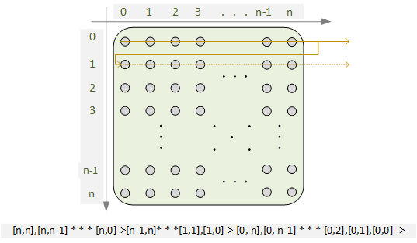
Слика 2.1: Редослијед слања пиксекла преко стрим интерфејса
За слање слике користиће се стрим протокол који ће садржати информације о тачки(pixel-у), информацију да ли се ради о задњој тачки у реду, информацију о слању последњег реда тачака слике (frame-а), сигнал који означава да су тренутни подаци исправни, а са друге стране очекиваће се информација када је модул спреман да преузме податке који се тренутно налазе на линији.
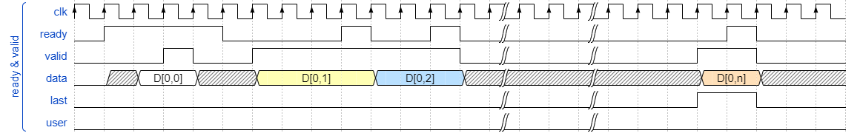
Слика 2.2: Приказ сигнала стрим протокола, исправан податак на линији(valid), спреман за преузимање податка (ready), задњи податак из тренутног реда(last):

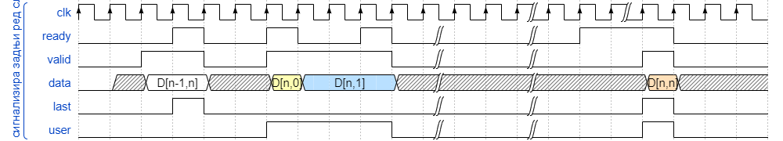
Слика 2.3: Као сигнализација да се шање последњи ред слике користи се сигнал "user". Последњи податак је послан када су и user и valid на високом нивоу

Податак се преутима када су оба сигнала , и „ready“ и „valid“, на високом нивоу. Након што је „valid“ једном постављен на висок логички ниво, податак се не смије мијењати све док га друга страна не преузме, тј. све док сигнал „ready“ не буде на високом логичком нивоу. Ако се шаље задњи податак из реда, сигнал „last“ ће бити постављен на висок логички ниво до преузимања податка (Слика 2.2)., док ће сигнал „user“ бити кориштен да сигнализација да се ради о задњем реду података у слици (frame-у). Слање слике је завршено ако је преузет податак за који су и „user“ и „last“ на високом логичком нивоу (Слика 2.3).
Остали фактори који могу утицати на коначно рјешење нису ексшлицитно наведени, па их треба накндадно договорити или усвојити.
Међу могућим улазним форматима одлучујемо се за цтно-бијелу слику(gray-scale) гдје су вриједности свјетлина једне тачке представљене 8-битним цјелобројним вриједностима, тј. вриједностима од 0 до 255. Разлог за одабир овог формата јесте релативно лака реализација у односу на друге формате, релативно лако проширење развијеног дизајна на рад са сликама у боји, које су у „RGB“ формату, очекивање најмање потребних ресурса (што директно утиче на избор ФПГА кола које би се користило и могућност смањења трошкова).
За минималне димензије слике на улазу усвојићемо димензије најмање стандардне видео слике (144х176), док ћемо за максималну величину изабрати (1200х1920), како би смо покрили све формате са Слика 2.5.
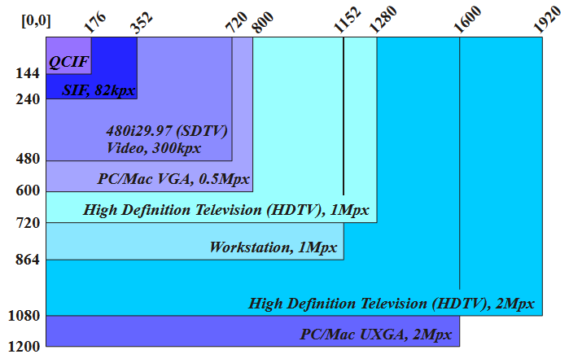
Слика 2.4: Стандардизоване димензије слика [2]

На слици 2.5. приказани су само неки од стандардних димензија видео формата.
Такође, и ако се ради о видеу, фокусираћемо се само на промјену резолуције слике, док ћемо рад са звуком изоставити у овом раду.

СКАЛИРАЊЕ СЛИКЕ

АНАЛИЗА ПРЕДЛОЖЕНОГ АЛГОРИТМА

ФПГА (FPGA – Field Programmable Gate Arrays)

ОПИС ДИЗАЈНА

ЗАКЉУЧАК

ЛИТЕРАТУРА

[1] https://www.xilinx.com/support/documentation/ip_documentation/v_scaler/v8_1/pg009_v_scaler.pdf
[2] https://dsp.etfbl.net/students/ceko.pdf

